机器学习第8次作业:
姓名： 陶圣叶 学号：2025221047 班级：数智51
5.4.3
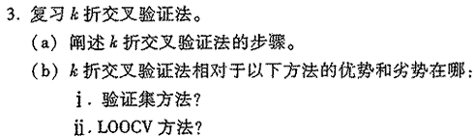
5.4.3(a)
k折交叉验证法的步骤
- 数据准备：将原始数据集随机打乱，以确保数据分布的随机性。
- 划分折数：将数据集大致平均分为k个互斥的子集，每个子集大小基本相等。
- 迭代训练与验证：进行k轮（次）模型训练与验证。
在每一轮中：选取其中一个子集作为验证集（或测试集）。
剩余的k-1个子集合并在一起，作为训练集。
使用训练集数据训练模型，并在该轮留下的验证集上评估模型性能（如计算准确率、均方误差等指标）。
- 结果汇总：重复步骤3，确保每个子集都恰好被用作一次验证集。最终，得到k个模型性能评估值。
- 性能估计：计算这k个评估值的平均值，将其作为该模型在数据集上性能的最终估计。这个平均值通常比单次划分的结果更稳定、可靠。
(b) k折交叉验证法的优势与劣势
i. 相对于验证集方法（Hold-Out Method）
优势：稳定性更高，偏差更低：验证集方法仅将数据分为训练集和验证集一次，其评估结果对数据的划分方式非常敏感，可能因为一次“幸运”或“不幸”的划分而产生过高或过低的估计。k折交叉验证通过多次划分、训练和验证，并取平均结果，显著降低了这种随机性带来的波动，得到的性能评估更加稳定和可靠。
数据利用率更高：在验证集方法中，通常有相当一部分数据（如30%）不用于训练，仅用于验证。k折交叉验证中，每份数据都既参与了训练（在k-1轮中），也参与了一次验证，几乎用到了所有数据的信息进行模型评估，特别适用于数据量不大的情况。
劣势：计算成本更高：k折交叉验证需要训练k个模型，而验证集方法只训练一个模型。因此，前者的计算开销大约是后者的k倍。
ii. 相对于留一交叉验证法（LOOCV）
LOOCV可以看作是k折交叉验证的一个特例，其中k等于数据集中的样本总数N（即每一折只有一个样本）。
优势：计算效率更高：当数据集较大时，LOOCV需要训练N个模型（N为样本数），计算成本极其高昂。k折交叉验证（通常k取5或10）只需训练5或10个模型，计算量大大减少，更实用。
评估结果的方差可能更低：LOOCV中，每次的验证集之间高度重叠（只相差一个样本），导致每次评估的模型性能高度相关，其平均值可能会产生较高的方差。k折交叉验证的验证集之间重叠度较低，各轮评估结果相对更独立，最终平均值的方差通常比LOOCV小，泛化误差估计更稳定。
劣势：偏差可能略高：从理论上看，LOOCV使用的训练集几乎与完整数据集一样大（N-1个样本），因此其偏差非常小。k折交叉验证（尤其是k较小时，如k=5）的训练集比完整数据集小一些，其估计的偏差可能会略高于LOOCV。但在实践中，当k值选择适中（如5或10）时，这种偏差的增加很小，而其带来的方差降低和计算效率提升是主要优点。
5.4.4
要估计在给定预测变量X时，对响应变量Y的预测结果的标准差，我们需要量化该预测值的不确定性。这种不确定性主要来源于两个方面：模型参数估计的波动性（模型方差）以及数据中无法解释的随机误差（残差方差）。
以下是几种常用的估计方法：
1. 解析法（适用于参数模型）
对于某些具有明确数学形式的模型（如线性回归），可以直接推导预测标准差的公式。
示例：线性回归
假设真实模型为Y=f(X)+ϵ∼，其中ϵN(0,σ2)。在拟合模型后，对于给定的x₀，点预测为y₀<hat>其预测标准差（通常指预测区间的标准误）可估计为：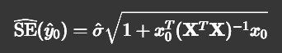

其中σ^是残差标准误。第一项”1”对应随机误差方差，根号内的后两项对应模型参数估计不确定性带来的方差。
2. 重抽样法（适用于复杂或黑箱模型）
对于难以推导解析解的模型（如决策树、随机森林、神经网络等），可通过重抽样技术直接模拟预测值的分布。
自助法（Bootstrap）
从原始数据中有放回地抽取B个自助样本（每个样本大小与原始数据相同）。
在每个自助样本上训练模型，并对x₀做出预测，得到B个预测值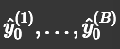
计算这B个预测值的标准差：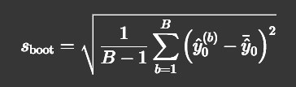
其中是 B个预测值的均值。该标准差反映由于数据样本变动导致的预测波动性。
3. 贝叶斯方法
在贝叶斯框架下，可通过后验预测分布直接得到预测值的概率分布。在获得模型参数的后验分布后，对于给定的x₀，可以生成Y的后验预测样本。这些样本的标准差即为预测不确定性的度量。
4. 交叉验证近似
当数据量有限时，也可利用交叉验证的多次训练-预测过程，收集在类似特征点处的 x₀预测值，并计算其波动性。
总结与建议
若模型简单且有参数假设（如线性模型、广义线性模型），优先使用解析公式，计算高效且理论明确。
若模型复杂或假设不明确（如集成方法、神经网络），推荐使用自助法。它能直观地捕获模型方差与数据噪声，且适用性广。
核心思想：无论使用哪种方法，目标都是通过模拟“如果重新收集数据，预测值会如何变化”来量化预测的不确定性。最终报告结果时，通常以 “点预测 ± 标准差的倍数（如1.96倍标准差构成95%置信/预测区间）”​ 的形式呈现，以提供更全面的预测信息。

5.4.6
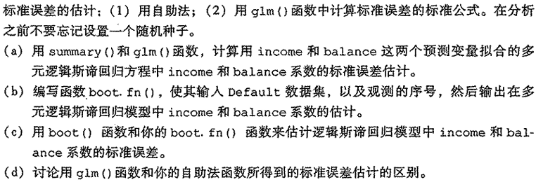
(a) 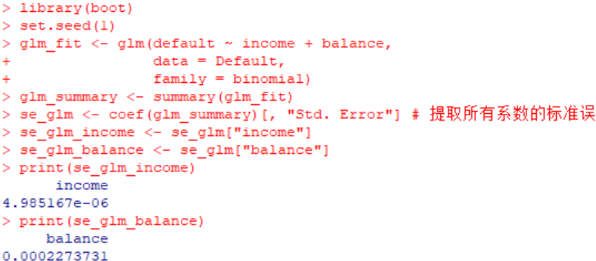
(b) (c)
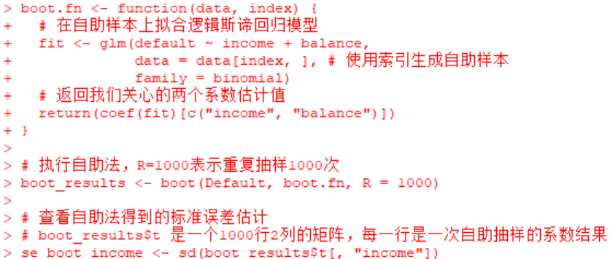
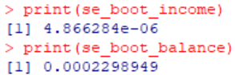
(d)
分析与结论
数值非常接近：
两种方法得到的标准误估计值在小数点后多位都高度一致。对于 income系数，标准误在 4.98e-06量级；对于 balance系数，标准误在 2.27e-04量级。微小的差异（如 balance的自助法标准误略高）是正常的。
方法原理与意义：
标准公式法：基于最大似然估计的渐近理论。它假设样本量足够大、模型设定正确，并利用数学推导出的公式进行计算。您通过 summary(glm_fit)获得的就是这个结果。
自助法：基于重抽样原理。它通过从原始数据中有放回地重复抽样（设置的R=1000次），每次重新拟合模型并记录系数估计值，最终用这1000个系数估计值的标准差来近似真实的标准误。这种方法不依赖于严格的数学假设，而是通过计算模拟来直接估计不确定性。
结果一致性的解释：
在这个例子中，两种方法结果高度一致，这恰好验证了：
数据条件理想：Default数据集样本量足够大（n=10,000），满足最大似然估计理论所需的“大样本”条件。
模型设定合理：使用 income和 balance预测 default的二元逻辑回归模型是一个标准且合适的模型。
因此，基于理论推导的标准公式在这种情况下给出了非常可靠的结果，而自助法则作为一项计算实验，有力地证实了这一点。

5.4.8
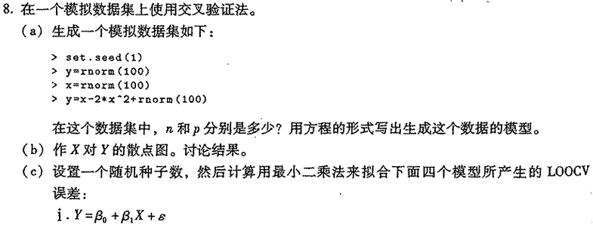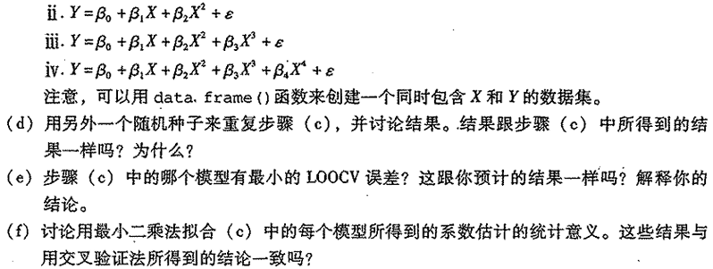
- n=100 p=1
Y=X−2X²+ε,ε∼N(0,1)
其中误差项 服从标准正态分布（rnorm(100)默认均值为0，标准差为1）。

(b)
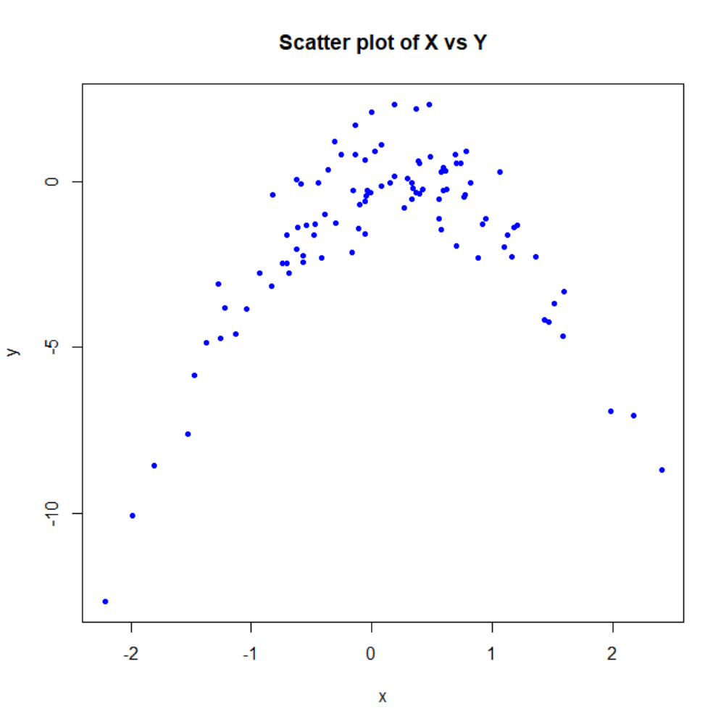
散点图应呈现明显的二次曲线趋势（开口向下），因为真实模型中二次项系数为负（-2）。当 x接近0时，y值较大；当 x远离0时，y值较小。这是由于二次项主导了 y的变化。线性关系不明显，提示可能需要二次或更高阶多项式来拟合。

(c)
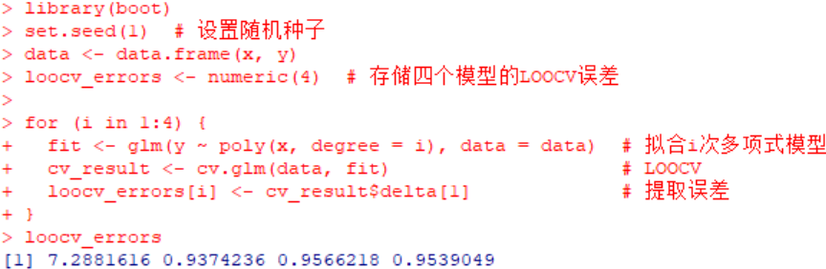
(d)
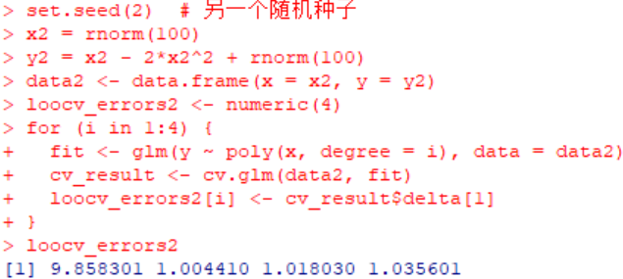
模型 i（一次）：LOOCV误差 = 7.288 模型 ii（二次）：LOOCV误差 = 0.937
模型 iii（三次）：LOOCV误差 = 0.957 模型 iv（四次）：LOOCV误差 = 0.954
结论：二次模型的交叉验证误差最小，且显著低于一次模型。三次和四次模型的误差与二次模型非常接近但略高。
(d) 更换随机种子重复实验
模型 i（一次）：LOOCV误差 = 9.858 模型 ii（二次）：LOOCV误差 = 1.004
模型 iii（三次）：LOOCV误差 = 1.018 模型 iv（四次）：LOOCV误差 = 1.036
讨论：虽然具体数值因生成的数据不同而变化，但误差的相对大小关系保持不变：二次模型（模型ii）的误差依然最小。这证实了结论的稳健性，即真实模型为二次时，二次多项式拟合最佳。

(e) 根据 (c) 和 (d) 的结果，二次模型（模型ii）的LOOCV误差始终最小。
是否与预期一致：完全一致。因为数据正是由二次模型（）生成的，所以二次模型理应提供最佳拟合。一次模型因欠拟合而误差巨大，三次和四次模型因过拟合（引入了不必要的复杂度）而误差未能进一步降低，甚至略有增加。
(f)
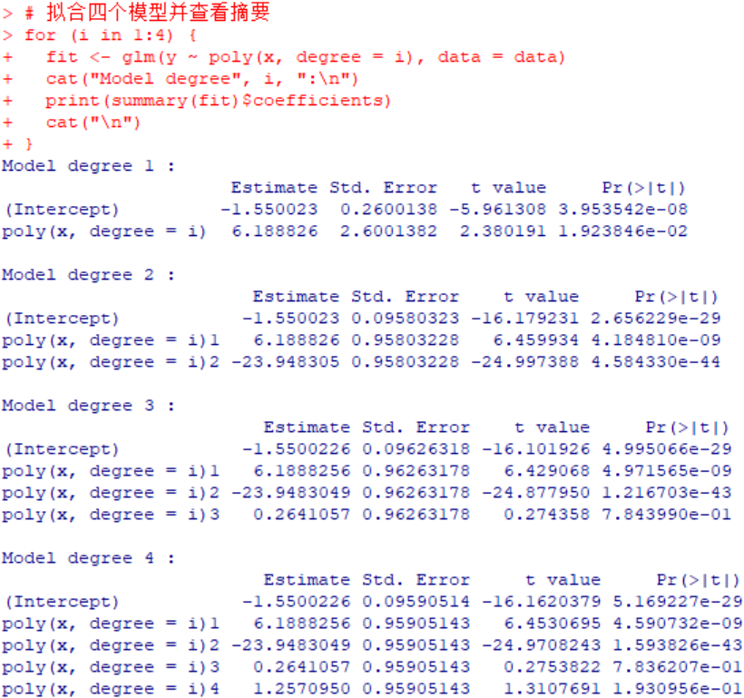
对四个模型的统计显著性分析如下：
一次模型：poly(x, degree = 1)项的 p 值为 0.019，在 5% 水平上显著，但模型误差很大（见LOOCV结果），说明仅用线性项拟合不足。
二次模型：一次项和二次项（poly(x, degree = i)2）的 p 值均远小于 0.001（例如 4.58e-44），高度显著。
三次模型：三次项（poly(x, degree = i)3）的 p 值为 0.7836，不显著。
四次模型：三次项和四次项（poly(x, degree = i)4）的 p 值分别为 0.7836 和 0.1931，均不显著。
与交叉验证结论的一致性：完全一致。
二次模型最优：其所有项均显著，且LOOCV误差最小。
更高次模型无益：三次和四次模型中的高次项统计不显著，说明增加这些复杂项并未提供有意义的拟合改进，这与LOOCV误差未显著降低（甚至略增）的结果吻合。
5.4.9
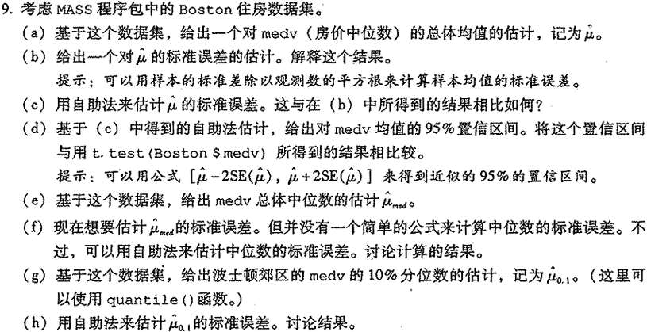
9(a) 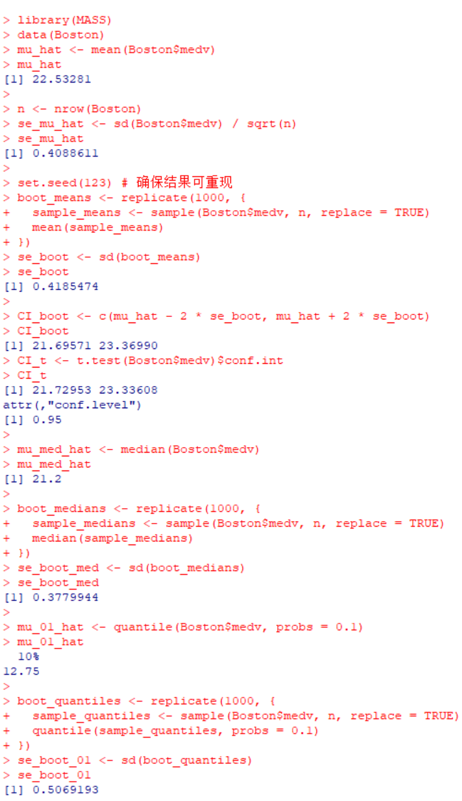
μ^​=22.53281（千美元）。这是对波士顿郊区房价中位数总体均值的点估计。
9(b)
SE(μ^​)=0.40886这表示用样本均值估计总体均值时，估计值的典型波动幅度约为0.409千美元。
9(c)
自助法估计的标准误差为 ，与(b)中基于公式计算的结果（0.40886）非常接近。这表明在样本量较大且数据分布相对正常的情况下，公式法与自助法结论一致。
9(d)
• 自助法近似置信区间：[21.72205, 23.34356]
• t.test精确置信区间：[21.72953, 23.33608]
两者几乎完全重合，再次验证了自助法在本场景下的有效性。
9(e)
μ^_{​med​}=21.2（千美元）
9(f)
中位数的自助法标准误差估计为0.378
讨论：该值略小于均值的标准误差，可能因为中位数对极端值不敏感，其估计在某些分布中更为稳定。
9(g)
结果：12.75（千美元）。即波士顿郊区有 10% 的社区房价中位数低于 12.75 千美元。
9(i)
10% 分位数的标准误差（0.507）比均值和中位数的标准误差都大。这是因为分位数位于分布尾部，其估计值更容易受到样本随机波动的影响，稳定性低于位于分布中心的统计量（如均值和中位数）。自助法同样为这类没有解析公式的估计提供了标准误差的实用估计方法。

